
תוכן עניינים
טיוטת צו 2
א. שם הצו המוצע 2
ב. מטרת הצו המוצע והצורך בו 2
ג. להלן נוסח טיוטת הצו המוצע: 2
טיוטת צו רישוי עסקים (עסקים טעוני רישוי) (תיקון מס'...), התש"ף-2019 3
- תיקון התוספת 3
- הוראת מעבר 3
דברי הסבר 4

טיוטת צו

שם הצו המוצע
צו רישוי עסקים (עסקים טעוני רישוי) (תיקון ...), התש"ף-2019

מטרת הצו המוצע והצורך בו

בהתאם לסעיף 1 לחוק רישוי עסקים, התשכ"ח-1968 (להלן – החוק), שר הפנים מוסמך לקבוע, בצו, סוגי עסקים הטעונים הוצאת רישיון. בהתאם לסעיף 1(ב) לחוק, מקום בו הייתה אחת ממטרות הרישוי אחת המטרות המפורטות באותו סעיף קטן, צו זה טעון הצו התייעצות עם השרים הנוגעים בדבר.

מתוקף הסמכות האמורה, הותקנו לאורך השנים צווים שונים. בשנת 2013 הותקן הצו העיקרי הנוכחי, הוא צו רישוי עסקים (עסקים טעוני רישוי), התשע"ג-2013 (להלן – הצו העיקרי).

בהתאם לצו העיקרי, "מוצרי טבק לסוגיו – מקום למכירה קמעונאית, שאינו טעון רישוי לפי פרט אחר בתוספת זו" הוא עסק טעון רישוי (פרט 6.14 בטבלה שבתוספת), זאת בין היתר לצורך "הבטחת בריאות הציבור לרבות תנאי תברואה נאותים", כאמור בסעיף 1(ב)(5) לחוק.

לבקשת משרד הבריאות, מוצע בזאת, בסעיף 1 לצו זה, לתקן את הצו העיקרי, כך שחובת הרישוי החלה כיום על מכירה קמעונאית של מוצרי טבק לסוגיו, לפי פריט 6.14, תחול על מוצרי עישון לסוגיהם.

בד בבד, מוצע לקבוע, בסעיף 2 לצו זה, הוראת מעבר לפיה בעל עסק שהפך לטעון רישוי לפי צו זה, יגיש בקשה לרישיון עסק או היתר בתוך 180 ימים מיום פרסומו של צו זה, ויראו אותו כמי שיש לו היתר זמני עד להחלטת רשות הרישוי בבקשה.

הוראה זאת מכוונת לעסקים אשר כל עיסוקם במכירת מוצרי עישון שאינם מכילים טבק. להבדיל, עסק המוכר מוצרי טבק ומוצרי עישון שאינם מכילים טבק, וכבר מחזיק ברישיון כדין לפריט 6.14 לצו העיקרי כנוסחו ערב תיקון זה, לא נדרש להוצאת רישיון חדש.

להלן נוסח טיוטת הצו המוצע:

טיוטת צו מטעם משרד הפנים:

טיוטת צו רישוי עסקים (עסקים טעוני רישוי) (תיקון מס'...), התש"ף-2019
 |  | בתוקף סמכותי לפי סעיף 1 לחוק רישוי עסקים, התשכ"ח-1968 (להלן – החוק), בהתייעצות עם שר הבריאות, לפי סעיף 1(ב)(5) לחוק, ועם השר לביטחון הפנים, לפי סעיף 1(ב)(6) לחוק, אני מצווה לאמור:
תיקון התוספת |  | בטבלה שבתוספת לצו רישוי עסקים (עסקים טעוני רישוי), התשע"ג-2013, בטור ב', בפרט 6.14, במקום "מוצרי טבק לסוגיו" יבוא "מוצרי עישון לסוגיהם" ובסופו יבוא ";"מוצר עישון" – כהגדרתו בחוק איסור פרסומת והגבלת השיווק של מוצרי טבק ועישון, התשמ"ג-1983".
הוראת מעבר |  | בעל עסק שהפך לטעון רישוי לפי צו זה, יגיש בקשה לרישיון עסק או היתר בתוך 180 ימים מיום פרסומו של צו זה, ויראו אותו כמי שיש לו היתר זמני עד להחלטת רשות הרישוי בבקשה.

___ ב________ התש_______ (___ ב________ ____20)
[תאריך עברי] ([תאריך לועזי])
(חמ _____-3)

__________________
אריה מכלוף דרעי
שר הפנים

דברי הסבר

בהתאם לסעיף 1 לחוק רישוי עסקים, התשכ"ח-1968 (להלן – החוק), שר הפנים מוסמך לקבוע, בצו, סוגי עסקים הטעונים הוצאת רישיון. בהתאם לסעיף 1(ב) לחוק, מקום בו הייתה אחת ממטרות הרישוי אחת המטרות המפורטות באותו סעיף קטן, צו זה טעון הצו התייעצות עם השרים הנוגעים בדבר.

מתוקף הסמכות האמורה, הותקנו לאורך השנים צווים שונים. בשנת 2013 הותקן הצו העיקרי הנוכחי, הוא צו רישוי עסקים (עסקים טעוני רישוי), התשע"ג-2013 (להלן – הצו העיקרי).

בהתאם לצו העיקרי, "מוצרי טבק לסוגיו – מקום למכירה קמעונאית, שאינו טעון רישוי לפי פרט אחר בתוספת זו" הוא עסק טעון רישוי (פרט 6.14 בטבלה שבתוספת), זאת בין היתר לצורך "הבטחת בריאות הציבור לרבות תנאי תברואה נאותים", כאמור בסעיף 1(ב)(5) לחוק.

במהלך העשור האחרון התרחבה הפצתן בארץ ובעולם של מוצרים המיועדים או המשמשים לעישון ואינם מכילים טבק, כגון סיגריות אלקטרוניות. במהלך שנים אלו התבררו גם הסכנות הטמונות לבריאות הציבור משימוש במוצרי עישון ובכלל זה סיגריות אלקטרוניות, תוך שהתחדד הצורך בהחלת רגולציה ופיקוח על מוצרים אלו בדומה למוצרי טבק.

בהמשך לכך, לאחרונה נתקבל בכנסת תיקון מס' 7 לחוק הגבלת הפרסומות והשיווק של מוצרי טבק, התשמ"ג-1983 (להלן – "חוק העישון"), במסגרתו הרחיב המחוקק את איסורי הפרסומת והגבלות השיווק החלים מכוח חוק זה על מוצרי טבק למוצרי עישון נוספים שאינם מוצרי טבק, ובכלל זה סיגריה אלקטרונית, חומרים המיועדים לעישון והמוצרים שמשמשים לעישון, כמפורט בהגדרת "מוצר עישון" בחוק העישון. בתוך כך, הוחלף המונח "מוצרי טבק" במונח "מוצר עישון", הן בחוק העישון והן בחוק למניעת העישון במקומות ציבוריים והחשיפה לעישון, התשמ"ג-1983, כך שכלל הרגולציה החלה על "מוצרי טבק" חלה על "מוצרי עישון".

על רקע האמור מוצע בזאת, לבקשת משרד הבריאות, לתקן, כאמור בסעיף 1 לצו זה, את הצו העיקרי, כך שחובת הרישוי החלה כיום על מכירה קמעונאית של מוצרי טבק לסוגיו, לפי פריט 6.14, תחול על מוצרי עישון לסוגיהם.

בד בבד, מוצע לקבוע, בסעיף 2 לצו, הוראת מעבר לפיה בעל עסק שהפך לטעון רישוי לפי צו זה, יגיש בקשה לרישיון עסק או היתר בתוך 180 ימים מיום פרסומו של צו זה, ויראו אותו כמי שיש לו היתר זמני עד להחלטת רשות הרישוי בבקשה.

הוראה זאת מכוונת לעסקים אשר כל עיסוקם במכירת מוצרי עישון שאינם מכילים טבק. להבדיל, עסק המוכר מוצרי טבק ומוצרי עישון שאינם מכילים טבק, וכבר מחזיק ברישיון כדין לפריט 6.14 לצו העיקרי כנוסחו ערב תיקון זה, לא נדרש להוצאת רישיון חדש.

30/12/19

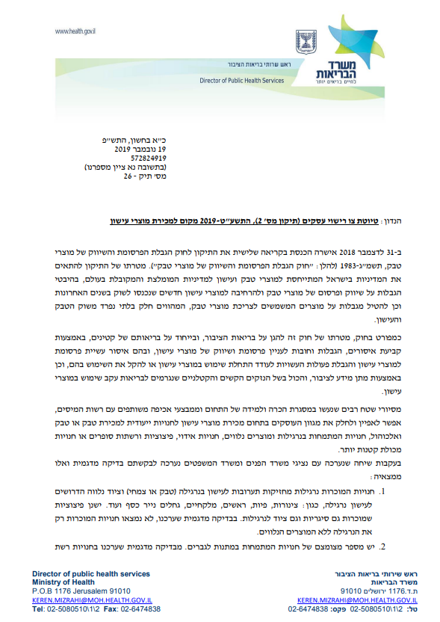

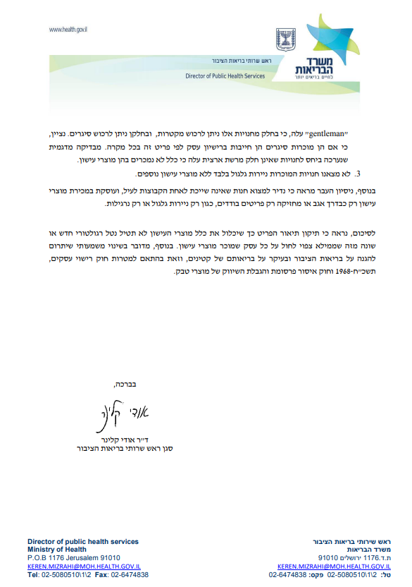

ס"ח התשכ"ח, עמ' 204.
ק"ת התשע"ג, עמ' 821.

